4.1

Wer kann helfen?
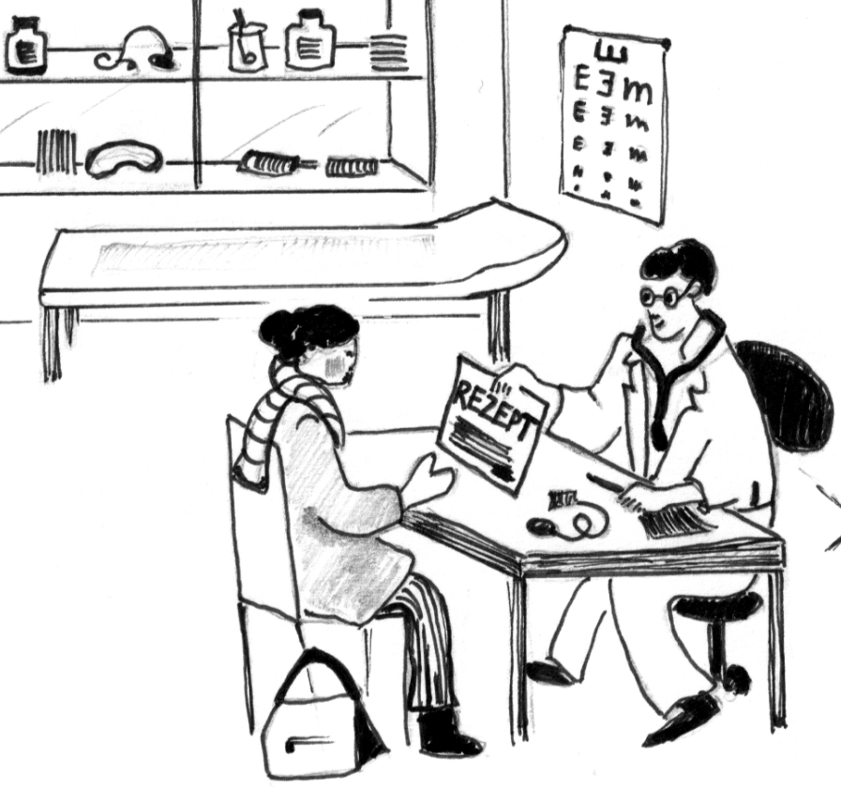
Zum Hausarzt oder zur Hausärztin können Sie
mit allen Krankheiten oder Verletzungen gehen. Auch, wenn Sie eine Frage haben. Er leitet Sie weiter, wenn Sie einen Spezialarzt brauchen,
oder weist Sie ins Spital ein, wenn das nötig ist.
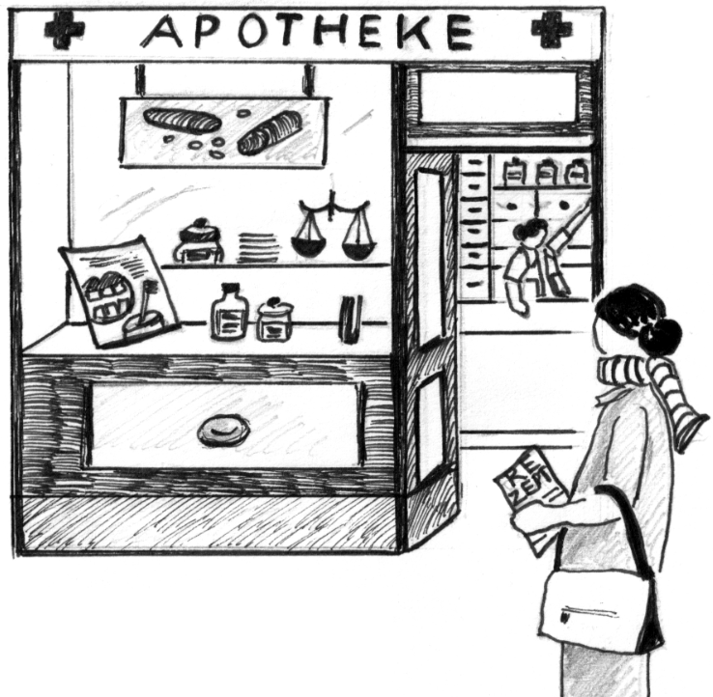
Wenn der Hausarzt Ihnen ein Rezept für ein Medikament gibt, gehen Sie damit in die Apotheke.
Wenn Ihnen nur etwas Kleines fehlt, müssen Sie nicht zum Hausarzt. Der Apotheker oder die Apothekerin kann Sie beraten und Ihnen ein Heilmittel geben.
Mein Hausarzt: Tel.

4.1

Ein Notfall
Ärztlicher Notfalldienst in der Region:
Notfallarzt oder Notfallapotheke (jeden Tag 24 Stunden): Tel. 1818
Notfall-Ambulanz (Krankenwagen): Tel 144

Am Telefon: | Wer spricht?  Von wo?  Wer ist krank oder verletzt?  Was ist passiert?  Was haben Sie schon gemacht?
Das Spital oder der Notfallarzt behandeln in einem Notfall Patienten, auch wenn sie nicht legal in der Schweiz sind oder kein Geld haben.
4.2

Der Hausarzt oder die Hausärztin
Der Hausarzt ist ein allgemeiner Arzt, der Ihre Geschichte kennt und zu dem Sie Vertrauen haben. Er behandelt alle Krankheiten oder Verletzungen. Sie können auch zum Hausarzt gehen, wenn Sie eine Frage haben.
Sie müssen sich für die Sprechstunde anmelden. Sie brauchen einen Termin. Dafür rufen Sie die Praxisassistentin an. Sie sagen ihr Ihren Namen, warum Sie kommen möchten, und ob es dringend ist.
Zum Termin beim Arzt nehmen Sie die Medikamente mit, die Sie in der letzten Zeit genommen haben. Sie müssen auch wissen, wie Ihre Krankenkasse heisst.
Mein Hausarzt: Tel.

4.2

Beim Hausarzt
Der Hausarzt stellt Ihnen Fragen, damit er herausfinden kann, was Ihnen fehlt. Zum Beispiel:  - Wo genau tut es Ihnen weh?  - Wie lange haben Sie schon diese Schmerzen?  - Hatten Sie das schon einmal?  - Nehmen Sie Medikamente? | Der Hausarzt untersucht Sie und sagt zum Beispiel:  - Machen Sie den Oberkörper frei.  - Atmen Sie tief ein und aus.  - Ich werde jetzt den Blutdruck messen.  - Ich muss einen Bluttest und einen Urintest machen.
Bereiten Sie sich auf den Termin beim Hausarzt vor: Überlegen Sie sich, was Sie sagen wollen, und welche Fragen Sie ihm stellen wollen. Stellen Sie sich vor, was der Arzt Sie fragen wird, und was Sie ihm antworten.

4.3

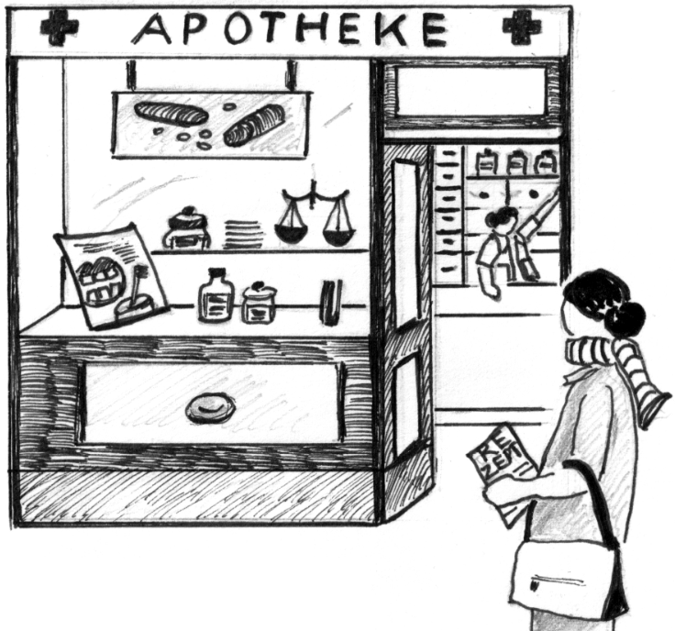
Die Apotheke
In der Apotheke bekommen Sie die Medikamente, die Ihnen der Arzt verschrieben hat.
Die Apotheke schickt die Rechnung für die Medikamente an die Krankenkasse. Die Krankenkasse schickt Ihnen eine Rechnung
für einen Teil der Kosten (meistens 10%).
Es gibt Original-Medikamente und Generika. Generika sind Kopien von den Original-Medikamenten. Sie haben den gleichen Inhalt wie die Original-Medikamente, aber sie haben einen anderen Namen und sind billiger.
Der Apotheker oder die Apothekerin kann Sie auch bei kleineren Beschwerden beraten und Ihnen Medikamente geben. Dann müssen Sie nicht zum Arzt gehen. Diese Medikamente müssen Sie selbst bezahlen.
Meine Apotheke:
Zum Erfahren, welche Notfall-Apotheke offen hat: 1818

4.3

In der Apotheke
Das könnte der Apotheker sagen:  - Wo genau tut es Ihnen weh?  - Wie lange haben Sie diese Schmerzen schon?  - Nehmen Sie andere Medikamente?  - Haben Sie Allergien?  - Nehmen Sie diese Tabletten drei Mal täglich, zum Essen.  - Wenn es morgen nicht besser ist, sollten Sie zur Hausärztin gehen. | Das könnten Sie sagen:  - Ich habe ein Rezept vom Arzt.  - Ich habe starke Kopfschmerzen.  - Haben Sie etwas gegen Bauchweh?  - Ich glaube, ich habe keine Allergien.  - Haben die Pillen Nebenwirkungen?  - Ich habe mich geschnitten. Haben Sie etwas zum Desinfizieren?

4.4

Einweisung ins Spital
Ein Notfallarzt weist Sie ins Spital ein. Sie kommen in die Notfall-Aufnahme.  Sie müssen Ihre Personalien angeben. Dann werden Sie von einem Arzt untersucht.  Vielleicht können Sie ambulant behandelt werden. Danach können  Sie wieder nach Hause.  Vielleicht müssen Sie im Spital bleiben und kommen auf eine Krankenstation. | Der Hausarzt oder ein Facharzt meldet Sie für eine Untersuchung, eine Therapie oder für eine Operation im Spital an.  Sie bekommen einen Termin. Sie müssen zur Patienten-Aufnahme.  Sie müssen Ihre Personalien angeben. Danach kommen Sie auf eine Krankenstation.  Auf der Station werden Sie von Ärzten und Pflegefachpersonen betreut.
Interkulturelle Übersetzung:

4.4

Im Spital
Je nach Versicherung sind Sie in einem Zimmer mit einem Bett (privat), mit zwei Betten (halbprivat) oder mit mehreren Betten (allgemein).
Das Essen bekommen Sie vom Spital. Sie können spezielle Wünsche mitteilen.
Verschiedene Pflegefachleute pflegen Sie: Sie machen Spritzen, geben Medikamente, bringen Essen, helfen bei der Körperpflege etc.
Die Ärzte erklären Ihnen, was sie machen wollen: Untersuchungen, Therapien, Medikamente, Operationen. Sie müssen alles verstehen und dann sagen, ob Sie einverstanden sind.
Wenn Sie die Ärzte nicht verstehen, fragen Sie, ob es möglich ist, einen Übersetzer oder eine Übersetzerin zu holen.
Ihre Familie und Freunde können Sie während der Besuchszeiten besuchen kommen.

4.5

Der Zahnarzt oder die Zahnärztin
Die Zahnärztin kontrolliert Ihre Zähne und schaut, ob Sie Karies haben und ob das Zahnfleisch gesund ist. Wenn die Zähne beschädigt sind, kann die Zahnärztin sie flicken. Sie bohrt und macht eine Plombe, sie macht eine Wurzelbehandlung, oder sie muss einen Zahn ziehen.
In vielen Zahnarzt-Praxen gibt es eine Dentalhygienikerin (DH). Sie entfernt den Zahnstein und reinigt die Zähne gründlich. Sie sagt, ob der Zahnarzt die Zähne noch kontrollieren muss.
Normalerweise muss man den Zahnarzt und die DH selber bezahlen. Vor grossen Behandlungen sollte man sich eine Offerte machen lassen. In grossen Orten gibt es eine Zahn-Poliklinik. Da kostet es weniger.
Die Kinder lernen im Kindergarten und in der Schule, wie man die Zähne richtig putzt. In grossen Orten gibt es eine Schulzahnklinik oder einen schulzahnärztlichen Dienst. Die Schüler gehen einmal im Jahr zur Kontrolle. Das kostet nichts.
Mein Zahnarzt: Tel.

4.5

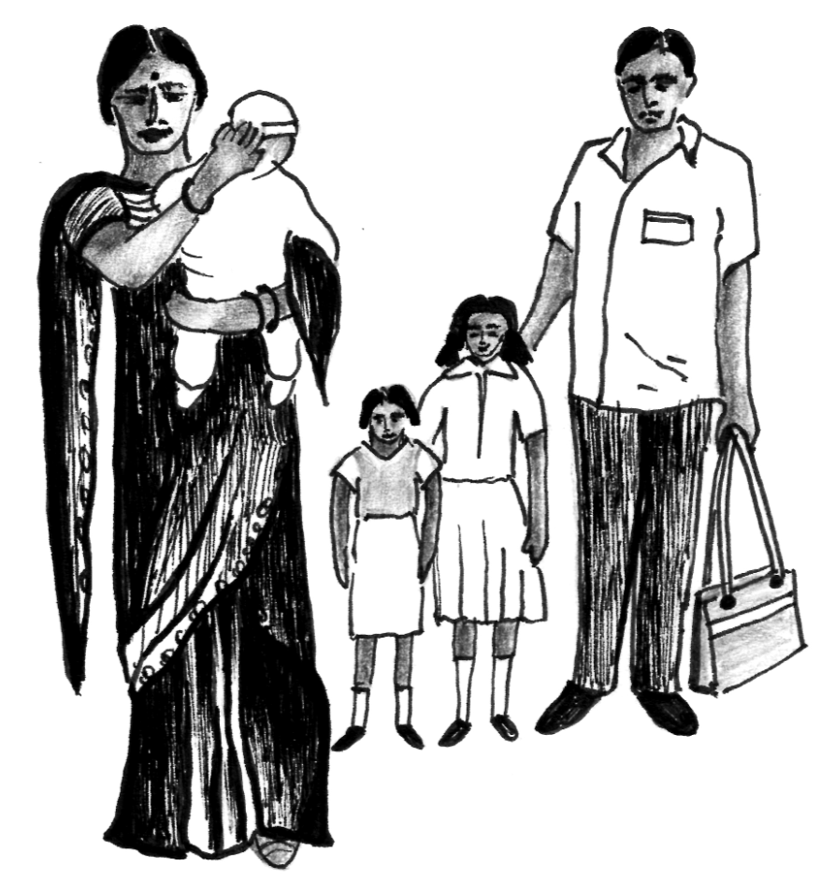
Gesunde Zähne
Die ganze Familie:  - Nach jeder grossen Mahlzeit die Zähne richtig putzen.  - Jedes Jahr zur Kontrolle.  Kleinkinder:  - Keine Schoppen mit Zucker.  - Schon ab dem ersten Milchzahn mit Kinderzahnpasta putzen.  - Keine Löffel, Tassen etc. teilen, weil Karies-Bakterien von den Erwachsenen übertragen werden können. | Schulkinder und Jugendliche:  - Keine süssen Zwischenmahlzeiten – oder danach die Zähne putzen.  - Vorsicht mit süssen Getränken.

